MÔ HÌNH TRONG SUPERVISED LEARNING
Hiểu bản chất "model" qua ví dụ Classification: Dog vs Cat

1. Ảnh gốc từ bài giảng
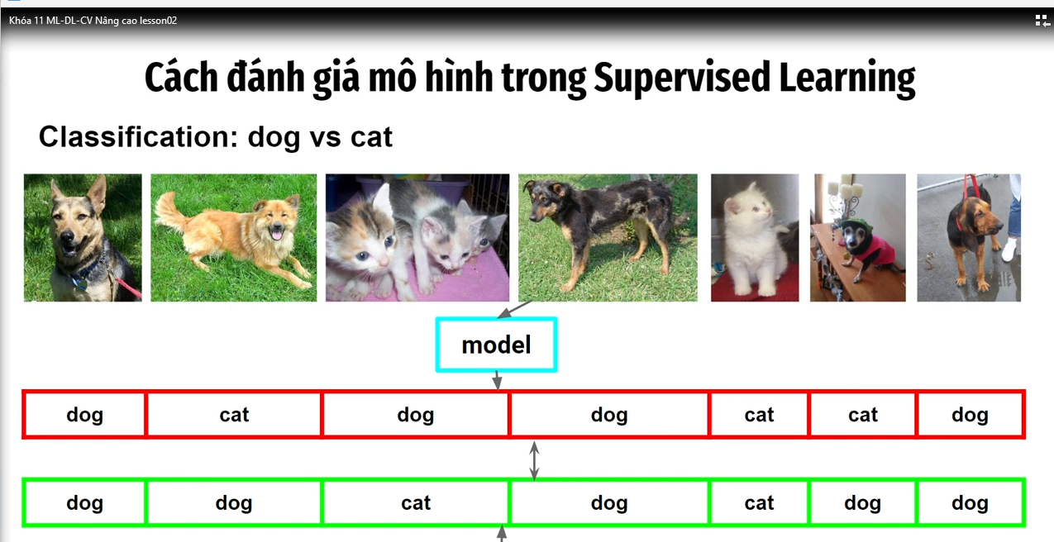
Hình 1: Mô hình phân loại Dog vs Cat — Actual (hàng xanh) và Predicted (hàng đỏ)
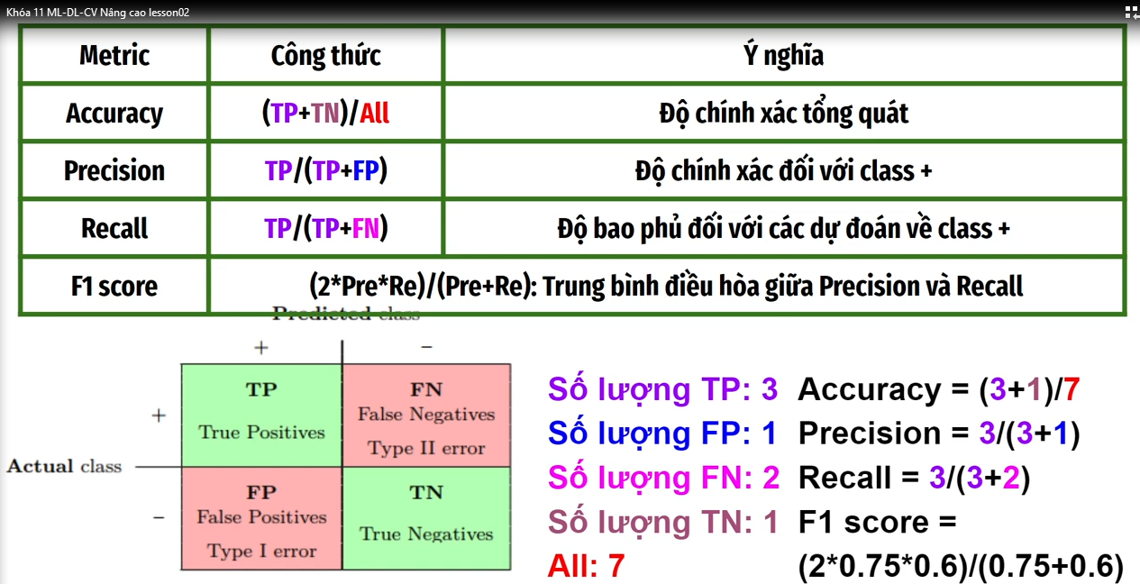
Hình 2: Bảng công thức Metrics và Confusion Matrix với số liệu cụ thể

2. "Mô hình" (model) thực chất là gì?
Nhìn vào Hình 1, bạn thấy 7 tấm ảnh chó/mèo đi qua một hộp gọi là "model", rồi ra kết quả dự đoán. Nhiều người mới học nghĩ "model" là một cái gì đó bí ẩn, thông minh sẵn có. Thực ra không phải vậy.
Về bản chất, model chỉ là MỘT CÔNG THỨC TOÁN HỌC (một hàm số) nhận đầu vào là ảnh, và trả ra đầu ra là nhãn dự đoán:
model(ảnh) → "dog" hoặc "cat"
Công thức này có rất nhiều con số bên trong gọi là "tham số" (parameters, hay weight/bias mà bạn đã học ở Linear Regression). Ban đầu các con số này được random, model đoán rất tệ. Qua quá trình TRAINING (huấn luyện), các con số này được điều chỉnh dần để model đoán ngày càng đúng hơn.

2.1. Ba giai đoạn của một model
- Giai đoạn 1 — Training (huấn luyện): Đưa model xem hàng nghìn ảnh chó/mèo ĐÃ CÓ NHÃN đúng (đây là lý do gọi là "Supervised" — có người giám sát/dạy đáp án). Model tự điều chỉnh tham số để giảm sai số.
- Giai đoạn 2 — Inference / Prediction (suy luận/dự đoán): Đưa model một ảnh MỚI, CHƯA TỪNG THẤY (7 ảnh trong Hình 1 chính là bước này). Model dùng công thức đã học để đoán nhãn.
- Giai đoạn 3 — Evaluation (đánh giá): So sánh kết quả model đoán (hàng đỏ) với đáp án thật (hàng xanh) để biết model giỏi cỡ nào — đây chính là lúc dùng Accuracy, Precision, Recall...
Trong Hình 1, hàng xanh (Actual) là đáp án đúng có sẵn, hàng đỏ (Predicted) là những gì model đoán ra. Mũi tên hai chiều ở giữa chính là bước SO SÁNH — đối chiếu từng ảnh một xem model đoán đúng hay sai.

3. Từ việc so sánh ra Confusion Matrix
Khi so sánh hàng xanh và hàng đỏ trong Hình 1, mỗi ảnh chỉ rơi vào đúng 1 trong 4 khả năng — đây chính là 4 ô trong Confusion Matrix ở Hình 2:
Thực tế (Actual) | Model đoán (Predicted) | Tên gọi | Ý nghĩa
Dog | Dog | TP (True Positive) | Đoán đúng, đúng là dog
Dog | Cat | FN (False Negative) | Bỏ sót — thực là dog nhưng đoán nhầm cat
Cat | Dog | FP (False Positive) | Báo động giả — thực là cat nhưng đoán nhầm dog
Cat | Cat | TN (True Negative) | Đoán đúng, đúng là cat

Đối chiếu đúng 7 ảnh trong Hình 1 theo thứ tự, ta lập được bảng chi tiết sau (quy ước class "+" = dog):
Ảnh số | Actual | Predicted | Kết quả
1 | dog | dog | TP
2 | dog | cat | FN
3 | cat | dog | FP
4 | dog | dog | TP
5 | cat | cat | TN
6 | dog | cat | FN
7 | dog | dog | TP

Đếm lại: TP = 3, FN = 2, FP = 1, TN = 1 — khớp chính xác với số liệu trong Hình 2. Đây chính là cách 4 con số TP/FP/FN/TN được sinh ra từ việc so sánh model với đáp án thật, không có gì huyền bí.

4. Từ Confusion Matrix ra các chỉ số đánh giá (Metrics)
Một khi đã có 4 con số TP/FP/FN/TN, mọi metric chỉ là các PHÉP CHIA khác nhau giữa chúng — mỗi phép chia trả lời một câu hỏi khác nhau về chất lượng model:
Metric | Công thức | Số liệu thực tế | Câu hỏi trả lời
Accuracy | (TP+TN)/All | (3+1)/7 = 0.571 | Tổng thể đoán đúng bao nhiêu %?
Precision | TP/(TP+FP) | 3/(3+1) = 0.75 | Khi đoán "dog", tin được bao nhiêu %?
Recall | TP/(TP+FN) | 3/(3+2) = 0.6 | Trong số dog thật, bắt được bao nhiêu %?
F1 score | 2·Pre·Re/(Pre+Re) | ≈ 0.667 | Cân bằng giữa Precision và Recall

Điểm quan trọng nhất cần khắc sâu: KHÔNG có metric nào là "đúng nhất" một cách tuyệt đối. Chọn metric nào để tin tưởng phụ thuộc vào bài toán thực tế — cụ thể là cái nào đắt giá hơn: bỏ sót (FN) hay báo động giả (FP).
- Dữ liệu mất cân bằng (ví dụ 995 an toàn / 5 tấn công) → Accuracy dễ đánh lừa, phải nhìn Recall/Precision.
- Chẩn đoán bệnh, phát hiện tấn công mạng → ưu tiên Recall cao (không được bỏ sót ca thật).
- Lọc spam, gợi ý sản phẩm → ưu tiên Precision cao (không được báo nhầm quá nhiều).
- Cần cân bằng cả hai → dùng F1 score.

5. Tóm tắt toàn bộ dòng chảy của một model
Ghép lại tất cả các phần trên thành một sơ đồ tư duy duy nhất:
- Bước 1: Model là một công thức toán có tham số (w, b...) — ban đầu random.
- Bước 2: Training — cho model học từ dữ liệu có nhãn để điều chỉnh tham số, dùng Loss function (L1/L2) để đo sai số và giảm dần sai số này.
- Bước 3: Inference — dùng model đã học để đoán nhãn cho dữ liệu MỚI (7 ảnh trong Hình 1).
- Bước 4: So sánh Predicted vs Actual → sinh ra 4 số TP/FP/FN/TN (Confusion Matrix).
- Bước 5: Từ 4 số đó, tính ra Accuracy/Precision/Recall/F1 để biết model tốt hay xấu, và tốt/xấu theo góc độ nào.
Nói ngắn gọn nhất có thể: model = cái máy đoán; metrics = cách chấm điểm cho cái máy đoán đó, dựa trên việc so sánh nó đoán đúng/sai ở đâu.

6. Bảng từ vựng
Từ | Phiên âm IPA | Nghĩa
Model | /ˈmɒd.əl/ | Mô hình — công thức toán dự đoán
Training | /ˈtreɪ.nɪŋ/ | Huấn luyện — điều chỉnh tham số
Inference | /ˈɪn.fər.əns/ | Suy luận — dùng model để dự đoán dữ liệu mới
Parameter | /pəˈræm.ɪ.tər/ | Tham số (weight, bias)
Confusion Matrix | /kənˈfjuː.ʒən ˈmeɪ.trɪks/ | Ma trận nhầm lẫn
Ground truth | /ɡraʊnd truːθ/ | Đáp án đúng thật (nhãn thật)
Imbalanced data | /ɪmˈbæl.ənst ˈdeɪ.tə/ | Dữ liệu mất cân bằng giữa các class

7. Kết luận
Model trong Supervised Learning không phải là "hộp đen" bí ẩn — nó là một công thức toán có tham số, được huấn luyện từ dữ liệu có nhãn, rồi dùng để đoán nhãn cho dữ liệu mới. Việc đánh giá model tốt hay không luôn bắt đầu từ 4 con số cơ bản (TP/FP/FN/TN), sinh ra từ việc so sánh dự đoán với thực tế — và mọi metric (Accuracy, Precision, Recall, F1) chỉ là những cách nhìn khác nhau vào 4 con số đó.

